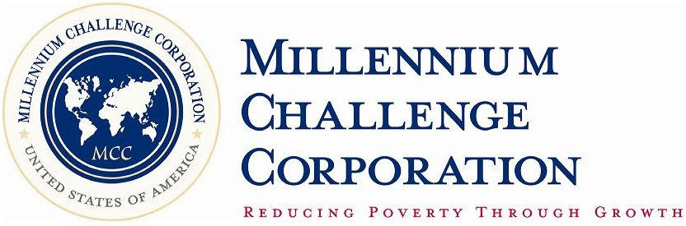
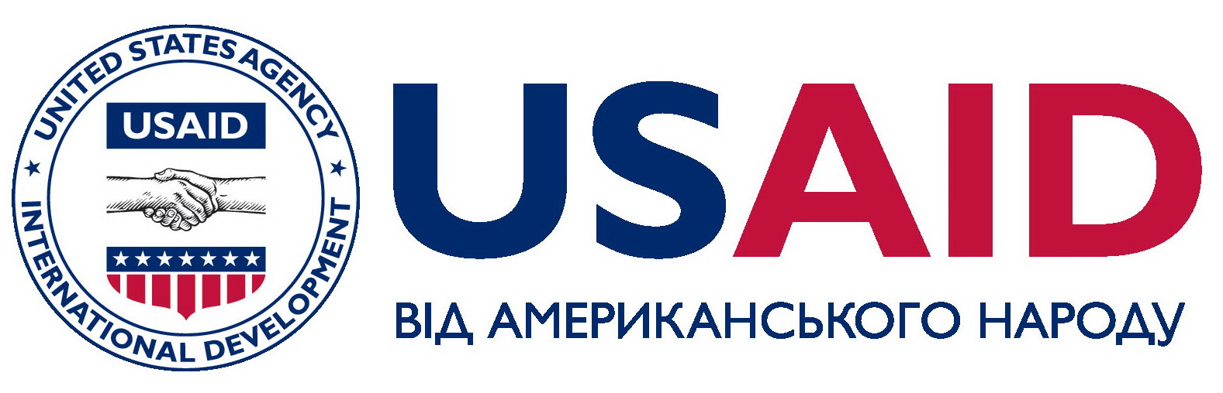
MANAGEMENT
SYSTEMS
INTERNATIONAL

ПОЛОЖЕННЯ
про конкурс «Корупція: борітеся − поборете!»
на кращу статтю та/або передачу щодо викриття фактів корупції журналістами
у рамках проекту «Ресурси бібліотек у боротьбі з корупцією»

Вступ
Після завершення «Національного конкурсу на кращі опубліковані журналістські розслідування та авторські публікації з протидії корупції в Україні», який пройшов у вересні-грудні 2007 року, інтерес засобів масової інформації до розкриття фактів корупції в українському суспільстві помітно зріс. Корупція є злом, яке підриває авторитет і імідж нашої держави, не дає їй можливості поступально й гармонійно розвиватися. Саме журналісти, відчуваючи відповідальність за рівень свідомості суспільства, представляють сьогодні передовий загін на шляху боротьби з корупцією і мають очолити масовий рух свідомих громадян України.
Конкурс для журналістів, науковців та інших громадян, які готові своїм пером і словом протидіяти корупції, на тему: «Корупція: борітеся − поборете!»∗ – важлива складова проекту “Ресурси бібліотек у боротьбі з корупцією”, одним з основних завдань якого є залучення потенціалу величезного числа культурно-просвітницьких та інформаційних закладів, відкритих для широких верств громадян України, на подолання корупції, утвердження високої моралі та духовних цінностей. У даному разі завдання працівників культури та ЗМІ збігаються.
Участь у конкурсі не передбачає змагання за премії, подарунки і перші місця. В ньому можуть взяти участь усі, хто за покликом душі не хоче й не може мовчати у час, коли мова йде про національну безпеку нашої держави й майбутнє суспільства.

Завдання Конкурсу:
- Поширення знань та інформації про результати досліджень стану корупції в Україні, її наслідки та шляхи протидії цьому явищу.
- Викриття фактів корупції і конкретних антикорупційних дій.
- Висвітлення ролі бібліотек, їх можливостей і ресурсів, які можуть бути використані у боротьбі з корупцією.
- Залучення позаштатних кореспондентів для створення матеріалів антикорупційного спрямування та розміщення їх у засобах масової інформації.
- Залучення студентів факультетів журналістики до руху проти корупції.
Конкурс проводять Міжнародний благодійний фонд захисту та сприяння розвиткові бібліотек України спільно з Національною парламентською бібліотекою України за участі Вінницької, Дніпропетровської, Закарпатської, Полтавської ОУНБ та за інформаційної підтримки Українського освітнього центру реформ і його прес-клубів у Вінниці, Дніпропетровську, Полтаві та Ужгороді.

Порядок проведення Конкурсу
1. Конкурс проводиться з 1 березня по 30 квітня 2008 року.

2. Інформація про Конкурс розміщується на сайтах Національної парламентської бібліотеки, Вінницької, Дніпропетровської, Закарпатської, Полтавської ОУНБ, проекту “Сприяння активній участі громадян у протидії корупції в Україні “Гідна Україна”, а також поширюється через регіональну мережу прес-клубів Українського освітнього центру реформ, громадських організацій, які беруть участь в антикорупційних проектах, та засоби масової інформації.

3. Для участі в конкурсі приймаються матеріали антикорупційного спрямування, що відповідають завданням та умовам конкурсу, опубліковані, озвучені, показані у будь-яких засобах масової інформації, а також розміщені в електронних ЗМІ в період з 1 лютого по 30 квітня ц.р.
4. Роботи на конкурс можуть подаватися як авторами, так і читачами/ глядачами/слухачами із супроводжуючим листом довільної форми, де зазначається автор, назва видання та його тираж, дата опублікування матеріалу і коротке резюме про статтю її автора, або оцінка читача.
5. Роботи будуть представлені на тематичних виставках-оглядах літератури та періодики “Корупція: борітеся − поборете!”, розгорнутих у Національній парламентській бібліотеці Україні, а також у Вінницькій, Дніпропетровській, Закарпатській, Полтавській обласних універсальних наукових бібліотеках. Вони також будуть включені в каталоги, бібліографічні показники, висвітлені на сайтах НПБУ та відповідних ОУНБ.

Умови конкурсу
1. Конкурсні роботи мають бути спрямовані на мобілізацію суспільства, всіх небайдужих громадян України на попередження і подолання корупції.
2. Матеріали мають бути опубліковані чи оприлюднені в ЗМІ в означений вище термін або написані спеціально в рамках проекту, в рукописному варіанті, і подані на розгляд до 10 травня 2008 року.
3. У конкурсі можуть взяти участь всі бажаючі.
4. Вік учасників конкурсу не обмежений.
Порядок подання матеріалів
1. Матеріали з поміткою «На конкурс», можна надіслати до Фонду за адресою: 02068, Київ, вул. Драгоманова, 31-Б, к. 205, або особисто передати у конверті зі зворотною адресою та контактним телефоном до приймальні Національної парламентської бібліотеки України, до приймалень Вінницької, Дніпропетровської, Закарпатської, Полтавської обласних універсальних наукових бібліотек чи до прес-клубів у Вінниці, Дніпропетровську, Полтаві та Ужгороді.
2. На Конкурс подаються оригінали газетних або журнальних публікацій, розшифровані та надруковані тексти радіо та телепередач з ефірною довідкою, видрукувані копії матеріалів електронних ЗМІ.
3. Матеріали подаються у двох примірниках.
4. Кількість матеріалів, поданих одним автором, не обмежена.
5. До розгляду не приймаються матеріали, стосовно змісту яких в період проведення Конкурсу здійснюється провадження в судовому або позасудовому порядку.
6. Матеріали, подані на Конкурс, не рецензуються, надані екземпляри не повертаються, листування з авторами не ведеться.

Розгляд матеріалів конкурсу
Матеріали, подані на Конкурс, розглядаються громадським журі, до складу якого входять фахівці-журналісти та громадські діячі, які мають високий моральний авторитет у суспільстві та чия діяльність так чи інакше пов’язана з тематикою Конкурсу.
Аналіз результатів Конкурсу і списки переможців будуть оприлюднені в ЗМІ й на сайтах НПБУ, ОУНБ, проекту “Сприяння активній участі громадян у протидії корупції в Україні “Гідна Україна” та Українського освітнього центру реформ.
Кращі статті будуть опубліковані у науково-виробничому журналі «Бібліотечна планета» та тематичному Додатку до нього, який буде розісланий у 18 тисяч публічних бібліотек України.

 Проведення цього конкурсу здійснюється за підтримки проекту “Сприяння активній участі громадян у протидії корупції в Україні “Гідна Україна”, який реалізує компанія Менеджмент Сістемс Інтернешнл (MSI) за сприяння Агентства США з міжнародного розвитку (USAID) та Корпорації Виклики Тисячоліття (MCC).

